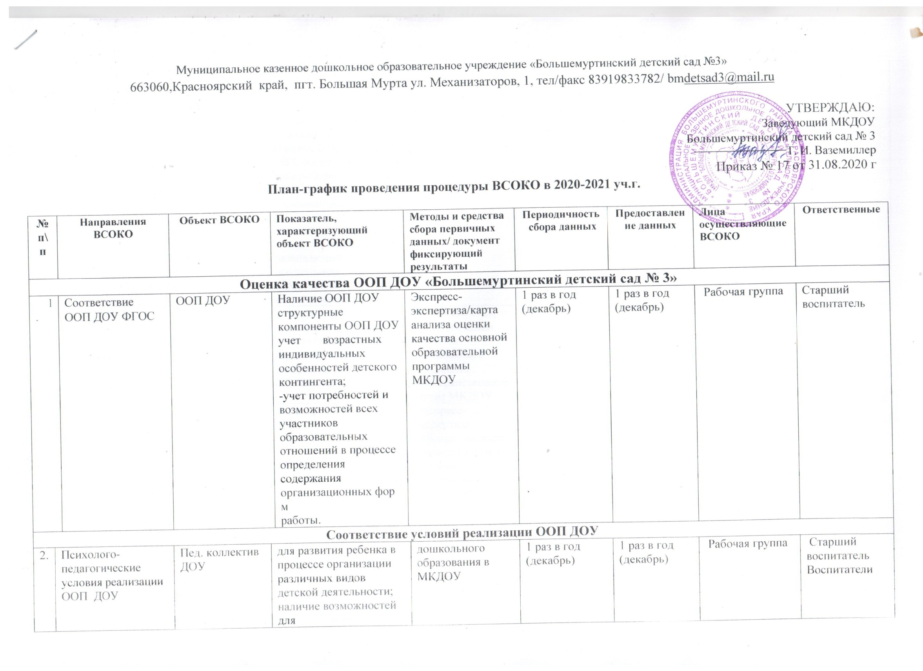

Муниципальное казенное дошкольное образовательное учреждение «Большемуртинский детский сад №3»
663060, Красноярский край, пгт. Большая Мурта ул. Механизаторов, 1, тел/факс 83919833782/ bmdetsad3@mail.ru

УТВЕРЖДАЮ:
Заведующий МКДОУ
Большемуртинский детский сад № 3
________________________Т. И. Ваземиллер
Приказ № от 31.08.2020 г
План-график проведения процедуры ВСОКО в 2020-2021 уч. г.

№ п\п |  | Направления ВСОКО |  | Объект ВСОКО |  |  | Показатель,  характеризующий объект ВСОКО | Методы и средства сбора первичных данных/ документ фиксирующий результаты |  | Периодичность  сбора данных | Предоставление данных | Лица осуществляющие ВСОКО | Ответственные
Оценка качества ООП ДОУ «Большемуртинский детский сад № 3»
1. |  | Соответствие  ООП ДОУ ФГОС |  | ООП ДОУ |  |  | Наличие ООП ДОУ  структурные компоненты ООП ДОУ  учет возрастных и  индивидуальных особенностей детского контингента;  -учет потребностей и возможностей всех  участников образовательных отношений в процессе  определения лей,  содержания и  организационных форм  работы. | Экспресс- экспертиза/карта анализа оценки качества основной образовательной программы МКДОУ |  | 1 раз в год (декабрь) | 1 раз в год (декабрь) | Рабочая группа | Старший воспитатель
Соответствие условий реализации ООП ДОУ
2. | Психологопедагогические условия реализации ООП ДОУ |  |  | Пед. коллектив ДОУ |  | для развития ребенка в процессе организации различных видов детской деятельности;  наличие возможностей для  развития игровой  деятельности;  наличие возможностей для  коррекции нарушений  развития и социальной  адаптации (для детей с ОВЗ, посредством  организации инклюзивного образования);  наличие возможностей для вариативного развивающего дошкольного образования(если есть воспитанники |  |  | дошкольного образования в МКДОУ | 1 раз в год (декабрь) | 1 раз в год (декабрь) | Рабочая группа | Старший воспитатель  Воспитатели
3. | Развивающая предметнопространственная среда реализации ООП ДОУ |  |  | РППС пространства  ДОУ |  | насыщенность;  трансформируемость;  полифункциональность  вариативность;  доступность;  безопасность РППС. |  |  | Мониторинг/карта анализа оценки качества развивающей предметно пространственной среды МКДОУ | 1 раз в год (январь) | 1 раз в год (январь) | Завхоз  Старший воспитатель  воспитатели | Завхоз  Старший воспитатель
4. | Кадровые условия реализации ООПДОУ |  |  | Пед. коллектив |  | Квалификация педагогических работников и учебно-вспомогательного персонала; должностной состав  реализации ООП ДОУ;  количественный состав реализации ООП ДОУ;  компетенции педагогических работников |  |  | Экспресс-экспертиза, наблюдение/карта анализа кадровых  условий  реализации  ООП ДОУ | 1 раз в год (сентябрь) | Старший воспитатель | Заведующий,  Старший воспитатель | Заведующий,  Старший воспитатель
5. | Материально- технические условия реализации ООПДОУ |  |  | Материально- техническая база ДОУ |  | Средства обучения и воспитания детей;  учебно-методическое обеспечение ООП ДОУ;  материально-техническое обеспечение ООПДОУ  развивающая предметно пространственная среда; |  |  | Экспресс- экспертиза/карта анализа материально- технических условий  реализации ООП ДОУ, карта анализа  материально- технических обновлений реализации | 1 раз в год  (октябрь) | 1 раз в год  (октябрь) | Заведующий,  Старший воспитатель  Завхоз  медсестра
6. | Финансовое обеспечение ООПДОУ |  |  | Финансовое обеспечение ООП ДОУ |  | структура и объем расходов на реализацию ООП ДОУ;  - вариативность привлечения дополнительных финансов на реализацию ООП ДОУ. |  |  | Экспресс- экспсртиза /карга анализа финансовых  условий реализации  ООП ДОУ | 1 раз в год (март) | 1 раз в год (март) | Заведующий,  Завхоз | Заведующий,  Завхоз
Вариативные показатели внутренней системы оценки качества дошкольного образования
7. | Удовлетворенность  родителей  качеством организации образовательного процесса в ДОУ |  | Родители (законные представители) |  | Количественные показатели удовлетворённости родителей работой ДОУ |  |  | Анкетирование, экспресс-экспертиза/ карта . анализа  удовлетворённости родителей |  | 1 раз в год (апрель) | 1 раза в год (апрель) | Воспитатели  Родители | Заведующий,  Старший воспитатель
 | Личностные результаты |  | Воспитанник и ДОУ |  | Количественные показатели адаптации  воспитанников  младшей группы |  |  |  | Экспресс-экспертиза/  адаптационная карта воспитанника, аналитическая справка | 1 раз в год (ноябрь) | 1 раз в год (ноябрь) | Воспитатели
 | Достижения детей на конкурсах,  соревнованиях, олимпиадах |  | Воспитанник и ДОУ |  | Количественные показатели достижений |  |  |  | Экспресс- экспертиза/карта достижений воспитанников ДОУ | 1 раз в год (апрель) | 1 раз в год (апрель) | Воспитатели
 | Готовность детей к школьному  обучению |  | ВоспитанникиДОУ |  | Количественные показатели |  |  |  | Мониторинг/  аналитическая справка | 1 раз в год (апрель- май) | 1 раз в год (апрель-май) | Воспитатели
 | Здоровье детей |  | Воспитанники ДОУ |  | Количественные показатели |  |  |  | Экспресс-экспертиза/ карта анализа  заболеваемости, лист  здоровья с отметкой гр. здоровья | 1 раз в год  (май) | 1 раз в год (май) | Медсестра

